Проект в первой младшей группе «В гостях у сказки»

**Актуальность**

Приобщаясь к традиционному русскому фольклору через устное народное творчество, ребёнок не только овладевает родным языком, осваивает его красоту, но и приобщается к культуре своего народа.

Именно сказки являются материалом для обучения детей родной речи.

**Цель:** развитие у детей интереса к сказкам, создание условий для активного использования сказок в деятельности детей.

**Задачи:**

* Способствовать формированию интереса к книгам, сказкам.
* Развивать элементы детского творчества в продуктивной деятельности.
* Воспитывать навыки аккуратного общения с книгой.

**Вид проекта**: творческо-познавательный.

**Сроки проведения:**

**Участники:** Воспитатели, дети, родители.

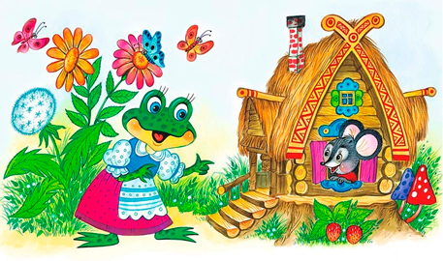

**Реализация проекта**

**Подготовительный этап**

Постановка мотивации, цели, задач по реализации проекта «Как зимуют животные», подбор иллюстраций, наглядных пособий, методической литературы, создание условий.

**Основной этап**

1. Подготовка и разработка мероприятий (НОД, игры, опыты, художественная деятельность, беседы, чтение художественной литературы и пр.)

2. Проведение мероприятий.

**Мероприятия, проводимые в основном этапе проекта**

|  |  |
| --- | --- |
| **Образовательные области** | **Содержание проекта** |
| Речевое развитие | 1. Чтение РНС «Репка», «Курочка Ряба», «Колобок», «Заюшкина избушка», «Теремок». |
| Познавательное развитие | 1. Беседа с детьми: «Книги - лучшие друзья», «Жизнь лесных зверей», «Домашние и дикие животные». 2. Дидактические игры: «Кто за кем?», «Что изменилось?», «Сложи картинку», «Кто как кричит?», «Собери картинку», «Чудесный мешочек», «В какую сказку попал Колобок?», «Расскажи о картинке», «Из какой сказки герой?». |
| Художественно-эстетическое развитие | 1. «Раскрашивание раскрасок по сказкам». Рисование «Дорожка для Колобка». 2. Лепка «Яичко курочки Рябы». 3. Конструирование «Теремок», «Домик для лисы». |
| Социально-коммуникативное развитие | 1. Театрализованная деятельность, сказка «Репка». |
| Физическое развитие | 1. ПИ «Раздувайся пузырь», «Кот и мышки», «Вышла курочка гулять», «По ровненькой дорожке», «Зайцы и волк». 2. Пальчиковые гимнастики: «Овощи», «Били-били, не разбили!», «Мы лепили колобок». |

**Заключительный этап**

**Драматизация сказки «Репка»**

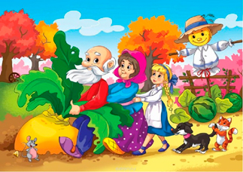

**Цель:** Вызвать эмоционально положительное состояние, удовольствие от встречи с любимой сказкой, стимулировать детей к активному восприятию происходящих событий.

**Взаимодействие с семьёй**

Выставка работ родителей на тему «Обложка любимой сказки»

**Цель:** привлечь родителей к активной совместной деятельности для достижения положительных результатов в реализации проекта.

Презентация реализации проекта.

**Ожидаемые результаты:**

**Дети:**

* познакомить с фольклором русского народа;
* способствовать накоплению у детей эстетического и эмоционального опыта, при чтении и обсуждении сказок;
* развивать артистические способности посредствам участия в простых инсценировках сказок;
* развивать образное мышление, фантазию, творческие способности;
* совершенствовать ситуативно-деловую форму общения со взрослыми.

**Родители:**

* создание в семье благоприятных условий для развития ребенка, с учетом опыта детей приобретенного в детском саду;
* развитие совместного творчества родителей и детей;
* развивать личностные качества ребёнка посредством сказки;
* заинтересовать родителей жизнью группы, вызвать желание участвовать в ней.